新会区十六届人大三次会议文件（9）

新会区人民检察院工作报告

在新会区第十六届人民代表大会第三次会议上
新会区人民检察院检察长 王雪勇

各位代表:
现在，我代表新会区人民检察院向大会报告工作，请予审议，并请政协委员和列席人员提出宝贵意见。
2022年工作情况
2022年，我院在区委和上级检察机关的坚强领导下，在区人大的有力监督下，在区政府、区政协及社会各界的关心支持下，坚持以习近平新时代中国特色社会主义思想为指导，全面贯彻习近平法治思想，深入落实《中共中央关于加强新时代检察机关法律监督工作的意见》及省委《实施方案》，紧紧围绕服务保障党的二十大召开这条主线，依法能动履职、深化监督，各项工作取得了新的进展。全年共获得市级以上荣誉36项，其中获得“广东省依法治省工作先进单位”“广东省检察系统先进基层检察院”等省级集体和个人荣誉15项。
一、以维护稳定为核心，全力服务保障党的二十大胜利召开
（一）重拳打击刑事犯罪。依法批捕刑事案件248件327人，起诉822件1006人，提前介入刑事案件899件，重大案件提前介入率100%。从严从快打击涉疫犯罪，办理偷越国边境案件、走私冻品案件21件69人，提起涉走私冻品的刑事附带民事公益诉讼17件。常态化开展扫黑除恶斗争，持续打击治理电信网络犯罪，积极参与重点行业专项整治。高质量办好职务犯罪大要案，起诉刘某受贿、张某行贿等职务犯罪7件7人，持续在反腐败斗争中有效发挥检察职能作用。
（二）维护特殊群体权益。深入开展打击整治养老诈骗专项行动，批捕4件4人，发出行政公益诉讼诉前检察建议2份，同时通过法治进乡村、进企业、进学校和党员义工下沉社区等方式，开展防范诈骗宣传教育。全力落实家庭教育促进法，开设“与法同行 安全相伴”专题普法课堂、家庭教育云课堂。纵深推进司法救助工作，共向46人发放司法救助金44.89万元。
（三）积极推进诉源治理。紧紧围绕党的二十大、全国“两会”、北京冬奥会等重大敏感节点，加强信访风险排查，做好安保维稳值守，依法妥善处理群众来信来访208件。制定听证员选任管理办法，建立听证员库，举办公开听证23次。发出社会治理类检察建议104份，推动解决完善农村“三资”管理制度、健全企业货物管理机制等问题。
二、以权益保护为目标，聚力护航新会经济社会高质量发展
（一）强化知识产权综合保护。完善涉知识产权检察业务集中统一办理机制，以综合履职服务保障科技创新，依法办理涉知识产权刑事案件17件43人，涉案金额超过5000万元。郭某等13人特大跨境生产、销售假冒注册商标商品案入选“2021-2022年度知识产权保护十佳案例”，冬奥吉祥物知识产权保护一案检察建议入选全省行政检察十大优秀法律文书。
（二）全面推开企业合规改革试点。建立健全涉案企业合规第三方监督评估机制，与区工商联、区司法局等部门组建涉案企业合规第三方监督评估机制管理委员会，惩治预防企业违法犯罪。协助省检察院举办以“企业合规：实践、理论及立法思考”为主题的“检察沙龙”基层行活动，为进一步深化推进企业合规凝聚智慧和力量。
（三）竭力服务“侨都赋能”。持续推进“检侨·360”品牌建设，进一步健全涉侨检察业务集中办理、远程办理工作机制，并以检侨联络站为平台，积极做好侨资侨产侨益司法保护，该项工作得到省委、市委等上级领导肯定，获评全省检察机关党建业务深度融合最佳案例。开展涉侨不可移动文物专项监督，助推华侨及社会各界捐资120多万元修缮涉案梅阁码头旧址，以该案为蓝本制作专题宣传片《公益守护 百年码头里的风雨侨情》，通过多家华人华侨媒体传播到澳大利亚、德国等地。
三、以“四大检察”为抓手，倾力加强新时代检察机关法律监督
（一）抓好刑事检察。与新会公安分局联合成立“侦查监督与协作配合办公室”，强化提前介入、捕后引导侦查，监督立案、撤案41件，追捕、追诉62人。持续深化“海陆一体”平安新会建设，与海警部门联签协作意见，促进数据同步化，实现动态掌握海上刑事侦查活动信息。加强对刑罚执行的全方位监督，共发出社会治理类检察建议、检察监督意见等28份。
（二）抓深民事检察。办理民事监督案件386件，发出再审检察建议、提请抗诉6件，规范民事执行和民事审判程序违法行为检察建议63份。与区法院联签办案规程，推动民事支持起诉与审判程序有效衔接，支持农民工、妇女、消费者等诉讼能力欠缺的弱势群体提起诉讼31件，保障特殊群体诉权，如与广州军事检察院联合办理全省首例军地检察机关联合支持民事起诉案件。
（三）抓实行政检察。办理行政监督案件339件，发出行政违法行为监督、行政非诉执行监督等检察建议79份。积极推动区委在全市率先以文件形式将检察监督纳入地方法治政府建设工作，创新建立“法治政府督察+检察”工作模式，形成由区委依法治区办统筹协调，区检察院、区司法局共同发力的协作监督机制，被省检察院确定为首批“加强新时代检察机关法律监督工作改革创新项目”。
（四）抓细公益诉讼。办理公益诉讼案件150件，发出行政公益诉讼诉前检察建议、磋商106件，提起刑事附带民事公益诉讼25件。开展涉军公益诉讼“回头看”活动，辖区内旅游景点、公立医疗机构等单位对军人军属优待措施全面整改落实到位，有关做法被新华社刊发报道。开展耕地占用税征收管理检察公益诉讼专项行动，发现辖区内存在企业和个人未依法缴纳耕地占用税等问题，促成追征入库耕地占用税200多万元。加强跨区域检察机关公益诉讼协作配合，与珠海市斗门区检察院联签协作意见，共同守护虎跳门、崖门水道生态环境。
四、以提质增效为重点，努力开创检察事业发展新局面
（一）强化质量监控，提升办案质效。聚焦司法办案关键环节，常态化开展分析会商，研判检察业务、案件质量评价指标情况，充分运用流程监控、督导检查、动态通报等方式，不断提升案件办理质效。全年诉前羁押率为24.6%、认罪认罚适用率为89.7%。
（二）突出类案研判，攻坚办案难题。组建类案调研团队，应用“两法”衔接平台，统一公检法对拒不支付劳动报酬、走私国家禁止进出口的货物等类案的执法尺度，如依法对一起涉及1025名工人、涉案金额达680多万元的拒不支付劳动报酬案件进行立案监督，助力解决农民工“讨薪难”问题。聘请15名行政机关专业人员为特邀检察官助理，巧借“外脑”帮助解决司法实践中的“疑难杂症”，助力推动自然资源、农业农村、生态环保等领域案件办理提速增效。
（三）深化数字赋能，提升监督实效。以检察大数据战略赋能法律监督，积极运用裁判文书网、行政执法信息公示平台、农村集体资产资源网上交易平台等，强化数据分析、比对、归纳，助力发现民事、行政检察监督线索，向有关部门发出涵盖387件个案的类案检察建议，推动社会抚养费政策衔接落实等工作。
五、以政治建设为统领，大力打造忠诚干净担当的检察队伍
（一）全方位加强政治建设。坚决把学习宣传贯彻党的二十大精神作为首要政治任务，以“六个必须坚持”为指引，全面把握党的二十大作出的各项战略部署。坚持党对检察工作的绝对领导，始终把政治建设摆在第一位，认真贯彻“第一议题”制度。举办“红七月”系列活动，充分运用“三会一课”“主题党日+”和政治理论宣讲等形式，进一步提升思想政治学习成效。全面落实意识形态工作联席会议、定期分析报告等制度，维护意识形态安全。严格执行《中国共产党政法工作条例》及省委《实施办法》，落实向区委及区委政法委请示报告制度，及时汇报检察工作开展情况。持续深入推进党建工作，深化模范机关创建，党课《回顾百年法治历程 奋力书写检察荣光》入选全省检察机关十佳优质党课。把政治建设的成果转化为履职尽责、为民服务的强大动力，全体检察人员积极参加支援核酸检测、社区疫情防控、高速路口值守、城市创文等志愿服务工作，以实际行动展示检察机关的政治担当。
（二）多维度锻造检察铁军。深入开展以优秀人才、优秀团队、优秀案例为重点的“三优”培育工程，不断提升队伍职业能力。实施青年成长“扬帆计划”，成立青年理论研学小组、“追光”普法联队，探索跨部门跟班学习制、开办“日新讲坛”，促进青年干部梯队建设。共有7人次获评“广东省优秀公诉人”等省级个人荣誉称号，5件案件获评“全国知识产权保护十佳案例”等省级以上典型案例。
（三）立体式强化内外监督。巩固深化教育整顿成果，加强检务督察内部监督，推动全体干警严格落实“三个规定”报告制度、严格执行《新时代政法干警“十个严禁”》。多渠道做实“阳光检务”，主动公开案件程序性信息1245件，积极邀请人大代表、政协委员、人民监督员参与公开听证，及时向区人大常委会报告公益诉讼、行政检察重大工作部署和重要工作情况，认真贯彻执行人大各项决议。
各位代表，新会检察工作的发展进步，离不开区委坚强领导，离不开区人大有力监督，离不开区政府、区政协及社会各界人士的关心、支持和帮助。在此，我代表区检察院向大家致以崇高的敬意和衷心的感谢！
在总结工作成绩的同时，我们清醒地认识到，对照党和人民对新时代检察工作提出的新要求，当前的工作还有一定的差距：一是能动履职的水平未完全适应新会高质量发展的需求；二是融合推进“四大检察”“十大业务”全面协调发展的力度还需进一步加大；三是加强法律监督能力建设和检察人才建设的方式方法仍需改进。
2023年工作安排
2023年，我院将以全面贯彻落实党的二十大精神为主线，认真践行习近平法治思想，努力做好以下工作，以检察工作现代化护航中国式现代化新会实践。
一、坚持党的绝对领导。持续深入学习宣传贯彻党的二十大精神，始终把党的政治建设摆在首位，牢牢把握五个重大原则，以“两个确立”“两个维护”统一思想行动，做到“三个务必”。深刻领悟习近平新时代中国特色社会主义思想，全面贯彻习近平法治思想，推动党的二十大精神在新会检察落地生根、开花结果，在新时代法律监督工作中践行“六个必须坚持”。自觉强化政治机关意识，坚持把讲政治融入检察履职全过程，打造检察特色党建品牌，不断厚植党的执政基础。
二、护航经济社会高质量发展。一是持续推进平安新会建设。聚焦市委“1+6+3”工作部署和区委“一园三中心”建设，常态化开展扫黑除恶斗争，严惩各类严重刑事犯罪，持续打击治理电信网络犯罪。进一步落实刑事司法政策和促进认罪认罚从宽制度适用，加强羁押必要性审查，最大限度减少社会的对立面，促进社会的内生稳定。坚持双赢多赢共赢监督理念，落实“办案中监督、监督中办案”要求，积极运用检察建议做好案件的后半篇文章，防范化解重大风险隐患，推进诉源治理。二是持续优化法治化营商环境。融入江门“侨都赋能”工程，持续推动检侨合作机制和涉侨检察服务平台建设。加大职务犯罪案件中涉案财物的调查力度，深入推进反洗钱工作，全力守护区域金融安全。依法推进涉案企业合规改革，严格落实第三方监督评估机制，助力新会打造近悦远来的一流法治化营商环境。三是持续落实司法为民工程。深化落实群众信访“件件有回复”，健全领导包案制度，常态化推进民事和解、行政争议实质性化解等工作，纾解人民群众的急难愁盼。进一步加强与民政、残联、总工会等部门配合，建立健全检察机关国家司法救助与政府救助、社会救助协作机制，促进司法救助线索的发现、移送和多元救助措施联动等工作。针对农村留守儿童、服刑人员子女等特殊群体，与公安、民政等部门建立民事支持起诉线索快速移送和信息共享机制，打造未成年人权益全方位保护的民事支持监督体系。
三、创新开展“四大检察”。一是优化刑事检察工作质效。依托侦查监督与协作配合平台，进一步规范线上移送，实现案件的网上办理、流转和案件信息共享的常态化、制度化和规范化。充分运用督导、评查等方式，持之以恒抓好降低诉前羁押率、认罪认罚从宽制度等重点工作。建立健全捕后不起诉、捕后判轻缓刑和免予刑事处罚案件反向审视、分析反馈机制，着力提升刑事检察案件质量。做实做优做强社区矫正巡回检察，防止出现脱管、漏管和再犯罪问题。二是提升民事检察监督精准度。精准开展民事裁判结果监督，强化民事审判程序中审判人员违法监督，深入推进民事执行监督，突出监督纠正虚假诉讼，加大民事支持起诉维护弱势群体合法权益的力度。三是找准行政检察工作着力点。进一步加强行政检察与行政执法衔接，探索开展行政违法行为监督，推动构建行政争议实质性多元化解格局。持续深化“法治政府督察+检察”工作模式，完善镇（街）综合行政执法检察监督，助力法治政府建设。四是推动公益诉讼检察深入开展。结合规范派驻镇（街）检察室建设工作，不断优化公益诉讼办案组设置和类案研发模式，探索配备无人机、快速检测仪、执法记录仪等设备，切实增强公益诉讼调查取证手段的科技水平。开展“小鸟天堂”+“银洲湖”生态环境保护、涉侨文物和侨捐公益事业、新会陈皮产业保护专项监督，打造具有新会侨乡特色的检察工作品牌。
四、突出培育检察铁军。一是提升政治建设质量。一体深化政治建设、业务建设和职业道德建设，同步推进全面从严管党治检和鼓励担当作为，持续巩固深化党史学习教育和检察队伍教育整顿成果。二是提升素能建设质量。稳步深化检察队伍改革，完善人员分类管理，深入推进检察人员考核工作，以科学管理激发队伍内生动能。探索完善干部选、育、管、用全链条工作机制，持续实施青年成长“扬帆计划”，开展“提升素质，践行使命”检察工作技能大培训大竞赛活动，加强案例培养和理论调研，全面提升检察人员综合素能。深化检察人才库建设，充分发挥检察人才在大要案攻坚、难案咨询、理论研究、教育培训等方面的作用。三是提升全面从严治检质量。持续深化司法体制改革，全面落实司法责任制，完善检察权运行制约监督机制，不断提高司法公信力。加强党风廉政建设，落实“一岗双责”，打造一支信念坚定、业务精通、作风过硬的检察队伍。
各位代表，我院将在区委和上级检察机关的领导下，更加自觉主动接受人大和社会各界的监督，守正创新、勇毅前行，为新会率先迈入千亿GDP强区、奋力当好江门高质量发展标杆贡献检察智慧和力量！

附件1
有关数据图示
图1：检察机关起诉犯罪主要类别占比情况（单位：人）
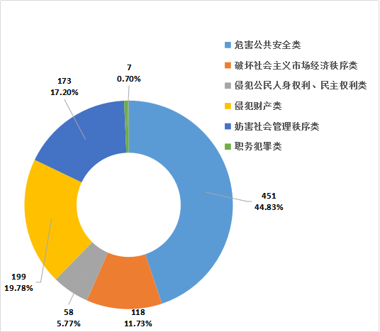
图2：一审刑事案件判自由刑档次占比情况（单位：人）
图3：检察机关刑事检察监督案件分类情况（单位：件）
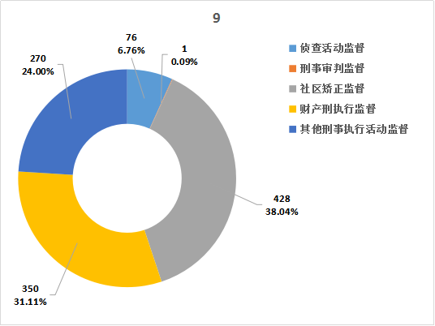
图4：检察机关民事检察监督案件分类情况（单位：件）
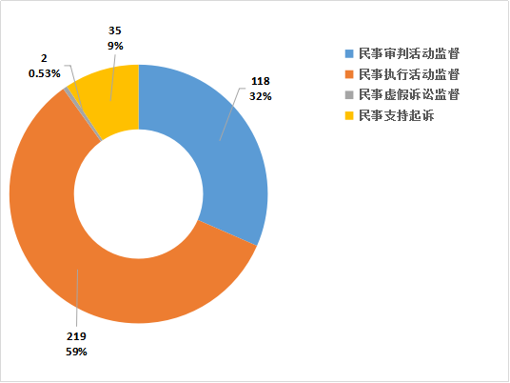
图5：检察机关行政检察监督案件分类情况（单位：件）
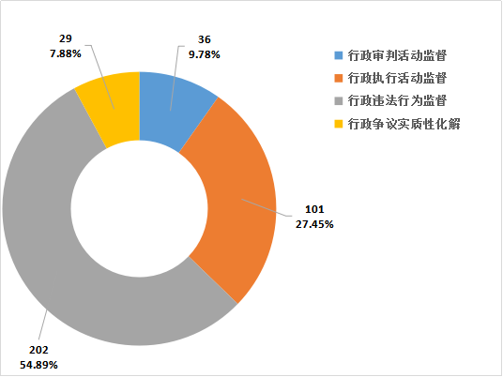
图6：检察机关公益诉讼检察案件分类情况（单位：件）
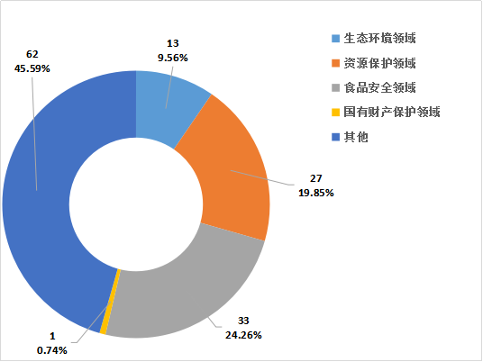
附件2
有关用语说明

1.检察建议：人民检察院为促进法律正确实施、促进社会和谐稳定，在履行法律监督职能过程中，结合执法办案，建议有关单位完善制度，加强内部制约、监督，正确实施法律法规，完善社会管理、服务，预防和减少违法犯罪的一种重要方式。
2.公益诉讼：特定的国家机关和相关组织、个人，根据法律的授权，对违反法律法规侵犯国家利益、社会利益或特定的他人利益的行为，向法院起诉，由法院依法追究法律责任的活动。
3.企业合规改革试点：检察机关对于办理的涉企刑事案件，在依法作出不批准逮捕、不起诉决定或者根据认罪认罚从宽制度提出轻缓量刑建议等的同时，针对企业涉嫌具体犯罪，结合办案实际，督促涉案企业作出合规承诺并积极整改落实，促进企业合规守法经营，减少和预防企业犯罪，实现司法办案政治效果、法律效果、社会效果的有机统一。
4.第三方监督评估机制：是指检察机关在办理涉企犯罪案件时，对符合企业合规适用条件的，商请第三方监督评估机制管理委员会选任组成第三方监督评估组织，对涉案企业合规整改进行调查、评估、监督和考察，考察结果作为检察机关依法处理案件的重要参考。
5.“检侨·360”品牌：新会检察院依托检侨联络站，开展以“检侨·360”为主题的系列工作，出台涉侨检察业务集中办理、远程办理工作机制，建立和推行诉求表达、执法办案、法治宣传的绿色通道，为广大侨胞及回乡经商创业的侨资企业提供360度的全方位检察服务和法治保障。
6.“两项监督”：刑事立案监督和侦查活动监督。
7.行政非诉执行监督：行政非诉执行是我国执行制度的重要组成部分，既涉及法院的司法行为，又涉及行政机关的行政行为，具体是指，行政相对人对行政机关的行政决定不履行又不提起行政复议或者行政诉讼，不具有强制执行权的行政机关为了实现行政管理的目的，向法院申请强制执行，法院对行政机关申请强制执行的行政行为，进行受理、审查、裁定和实施，从而使行政机关的具体行为得以实现的制度。而行政非诉执行监督就是对上述执行行为进行监督。
8.“四大检察”：刑事检察、民事检察、行政检察、公益诉讼检察。
9.“十大业务”：普通刑事犯罪检察业务、重大刑事犯罪检察业务、职务犯罪检察业务、经济犯罪检察业务、刑事执行检察业务、民事检察业务、行政检察业务、公益诉讼检察业务、未成年人检察业务、控告申诉检察业务。
10.认罪认罚从宽制度：犯罪嫌疑人、被告人自愿如实供述自己的犯罪，对于指控犯罪事实没有异议，同意检察机关的量刑意见并签署具结书的案件，可以依法从宽处理。
11.社区矫正巡回检察：检察机关在开展社区矫正日常检察的基础上，整合调配办案力量，形成巡回检察办案组，采取常规、机动、专门、交叉等方式，对社区矫正机构、各镇（街）司法所在社区矫正调查评估、交付执行、监督管理、教育帮扶、刑罚变更、终止或解除矫正等社区矫正工作情况开展全方位检察监督，注重发现社区矫正工作中存在的深层次问题以及共性问题，着力深挖社区矫正工作中存在司法工作人员职务犯罪线索。
12.行政争议实质性多元化解：行政争议是指行政机关在行政管理活动中，与行政相对人及利害关系人之间产生的争议。行政争议实质性多元化解，是指通过不同手段使行政争议得到彻底、有效、妥善解决。
13.行政机关专业人员兼任检察官助理：是指检察机关聘请行政机关专业人员，以特邀检察官助理身份协助检察官办理涉及生态环境、资源保护、食品药品安全、知识产权、信息技术、卫生健康、金融、证券、税务等相关领域专业性强、需要运用专业知识的刑事、民事、行政、公益诉讼检察案件。

